Jueves
26
de enero

Cuarto de Primaria
Geografía

Regiones naturales de México

Aprendizaje esperado: distingue relaciones de los climas con la vegetación y la fauna silvestre, y la importancia de la biodiversidad en México.

Énfasis: identifica la distribución y las características de las distintas regiones naturales de México y los servicios ambientales que ofrecen.

¿Qué vamos a aprender?

Fortalecerás los conocimientos sobre las “Regiones Naturales de México”.

¿Qué hacemos?

Ese tema fue divertido, recuerda que aprendiste, a identificar su distribución, características y los servicios ambientales que ofrecen a la población.

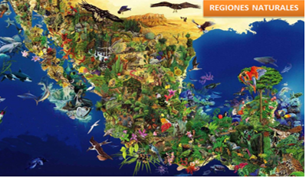

Para repasar lo que se menciona, es necesario recordar que una región natural es aquella zona geográfica con características particulares de clima, suelo, latitud y relieve, lo que posibilita el desarrollo de conjuntos diferentes de plantas y animales.

Comienza por la distribución de estas en la república mexicana, para recordar te invito a ver el siguiente video.

- “Las regiones naturales de México”
https://www.youtube.com/watch?v=718PhdHs1yw

Con la información del video corrobora que algunos factores, como el clima y el relieve, favorecen la presencia de varias regiones naturales, propiciando así una riqueza invaluable en biodiversidad.

¿Cuántas regiones naturales hay en nuestro país?

Recuerda que, en México, existen más de 8 regiones naturales diferentes, pero sólo conocimos la distribución de las regiones que cuentan con mayor extensión en el territorio mexicano, es decir, las más grandes.

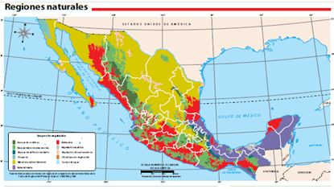

En sesiones anteriores has utilizado tu Atlas de México, en esta ocasión retomaras el mapa de la página 19, donde se muestran las regiones naturales y su distribución. En el puedes observar las siguientes:

- En color verde olivo se muestran los Bosques de Coníferas.
- En un tono verde pasto se localizan los Bosques Mixtos.
- En color azul, encontramos los Bosques de Montaña o Niebla.
- En color verde azulado ubicamos el Chaparral.
- En color amarillo se muestra el Matorral – Pastizal (Desierto).
- En color morado se localiza la Selva Húmeda.
- En color rojo encontramos a la Selva Seca.
- En color gris ubicamos a la vegetación Acuática.
- Y de color rosa se muestran otros tipos de vegetación.

Es sorprendente la cantidad de regiones naturales con las que contamos en México.

Ahora recuerda la ubicación de las regiones de mayor extensión en el país.

- La selva húmeda se distribuye en Chiapas, Tabasco, Veracruz, Campeche, Quintana Roo y Oaxaca.

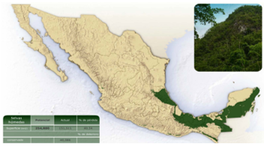

- La selva seca se ubica en costas del Pacifico, desde el sur de Sonora hasta Chiapas, además de Yucatán, Tamaulipas y Campeche.

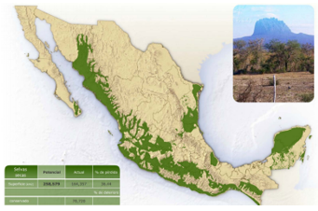

- El bosque mixto, o de niebla, se localiza en la Sierra Madre Oriental, sierra Madre el Sur y en la Sierra de Chiapas.

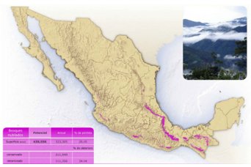

- El bosque templado, se ubica en la Sierra de Baja California, las sierras Madre Occidental y Oriental, el Eje Volcánico Transversal, Sierra Madre del sur y Sierra de Chiapas.

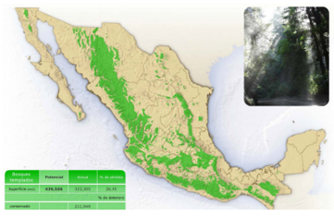

- Los matorrales, de color café en el mapa, y pastizales, en amarillo en el siguiente mapa, se distribuyen en todas las entidades del norte y parte centro del país.

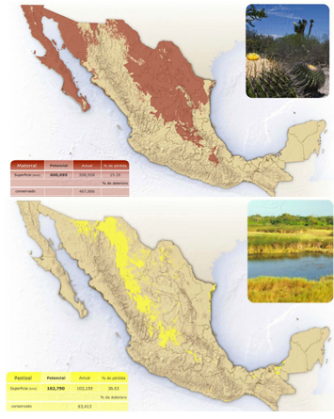

- La vegetación acuática se localiza principalmente en las zonas costeras de México.
Nuestro país posee gran variedad de regiones naturales donde habitan diversidad de plantas y animales únicos en el planeta.

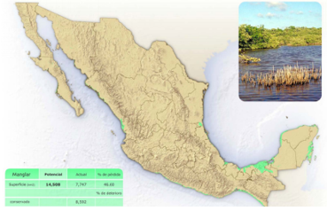

Por eso es tan importante que los mexicanos preservemos y conservemos esta riqueza.

Hablando de riqueza. ¿Puedes ahora recordar las características de cada región natural?

Comienza por recordar que las regiones naturales tienen vegetación y clima diferentes según su ubicación (desde el norte hasta el sur del país) y su altitud (desde la cima de la montaña hasta la llanura costera).

Cada región natural cuenta con características particulares de clima, fauna y vegetación.

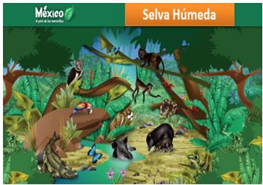

Las selvas crecen en las zonas tropicales donde hace mucho calor todo el año. En algunas llueve mucho y las plantas crecen todo el tiempo, mientras que en otras hay épocas secas y las plantas pierden sus hojas.
Hay una gran variedad de plantas y animales, desde las pequeñas hormigas y hongos hasta los grandes depredadores como el jaguar y el águila real.

A la Selva húmeda también se le llama “Bosque tropical”, su clima es cálido y con lluvias todo el año o muy abundantes en verano.

En la imagen puedes observar que, en la selva, las plantas siempre están verdes; y si unas hojas se caen, otras crecen. La vegetación es muy abundante y variada, con grandes árboles y plantas que crecen en suelos siempre húmedos. También se forman arroyos y hay ríos muy caudalosos, como el Grijalva y el Usumacinta en el sur del país.

En la selva habitan muchas especies de plantas y animales. Hay mamíferos, como el jaguar y el mono araña; aves, como la guacamaya roja, además de muchos reptiles, entre ellos el cocodrilo de pantano y la boa mazacuate, así como anfibios e insectos, como la rana arbórea y el escarabajo rinoceronte.

Continua con los Bosques nublados.

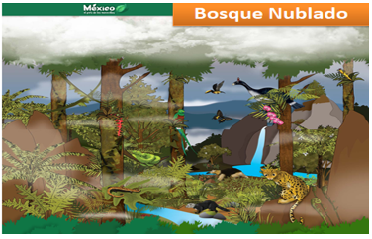

Los bosques nublados crecen en las montañas, se localizan arriba de las selvas húmedas y por debajo de los bosques templados. Como su nombre indica, están cubiertos de nubes gran parte del año y llueve constantemente.

Aquí viven una gran diversidad de árboles con muchas epífitas, es decir, plantas que crecen sobre ellos sin causarles daño, como las orquídeas, las bromelias y las lianas. Debido a la humedad es hogar de muchas ranas, sapos y salamandras; y de gran variedad de especies muy interesantes.

Se puede apreciar que durante la mayor parte del día está inmerso en niebla o nubes bajas, y son frecuentes las lluvias abundantes y los vientos húmedos. Les platico que la temperatura media anual oscila entre los 12° y los 23°C, aunque en invierno las temperaturas pueden descender por debajo de los 0°C.

Respecto a la flora y fauna, están compuestos por pinos, encinos, magnolias, helechos, orquídeas y bromelias y viven especies únicas de aves como el quetzal ¡Preciosísima!, y también habitan aquí el oso hormiguero, el pavón, el tigrillo, la mariposa cometa y el tlaconete.

Continua ahora con los Bosques templados.

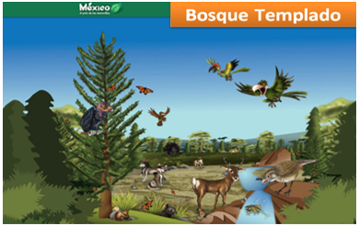

Por supuesto, los bosques de pinos, oyameles y de encinos crecen en las montañas donde no hace mucho frio ni mucho calor, y donde llueve solo una parte del año.

Las plantas y animales de estos bosques se parecen mucho a las especies de Canadá y Estados Unidos, pero también hay muchas especies únicas de México.

Los bosques templados tienen una gran diversidad de árboles, aunque dominan las especies de pinos y encinos como el ocote colorado y los pinabetes.

En los bosques templados puedes encontrar distintas especies como ardillas, zacatuche, venado cola blanca, lobos mexicanos. ¡Hermosos e impresionantes animales! también encontramos osos negros, mariposas monarca, truchas arcoíris y la hermosa águila real.

Ahora conoce las regiones naturales secas, empecemos por las características de los Matorrales.

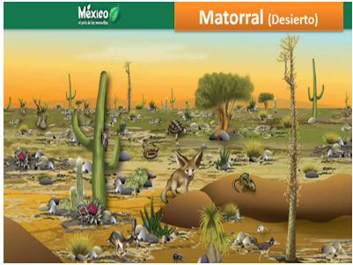

Recuerda que en gran parte del centro y norte de México crecen los matorrales, a veces llamados desiertos. Aquí hace muchísimo calor durante el día y puede hacer mucho frío durante la noche; y llueve muy pero muy poco. Las plantas y animales del matorral están adaptados a estos cambios de temperatura. Aquí viven muchos cactus y plantas con hojas pequeñitas.

En esta región hay climas áridos y semiáridos que pueden variar desde muy caluroso, hasta relativamente fresco en las partes altas. La temperatura promedio es de 12º a 26º Centígrados. Ahora describamos la fauna que lo habita.

La imagen muestra especies como el correcaminos, tarántulas, liebres, zorros del desierto, víboras de cascabel, tortugas del desierto y pájaros carpintero de Gila.

Respecto a la flora encontramos cactus, como el cactus chaute, árboles palo fierro y plantas como la llamada pata de elefante y el cirio. Para complementar sobre las regiones naturales secas es momento de conocer los Pastizales.

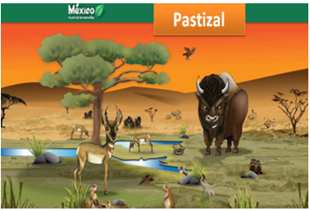

En este ecosistema los pastos son muy abundantes y hay muy pocos arbustos y árboles. Al igual que en los matorrales hace calor durante el día y frio durante la noche es por eso que la mayoría de los animales se alimentan por la mañana y por la tarde.

Tengo entendido que en otras partes del mundo se le conoce como estepa o sabana.

Complementa la información respecto a la vegetación que habita en los pastizales como son los árboles y arbustos comunes: el mezquite, el ocotillo y el huizache. Con referencia a la fauna. Encontramos especies como el berrendo, bisonte, hurón de patas negras, la víbora de cascabel, también encontramos el perrito llanero cola negra, la codorniz y la flamante águila real.

Ahora recuerda las características de la Selva seca.

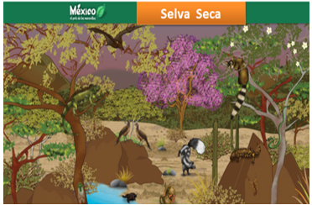

Las selvas secas crecen en lugares cálidos en donde las estaciones son muy marcadas. Durante la temporada de lluvias la selva está muy verde, pero en la temporada de secas, cuando no llueve, las plantas pierden sus hojas y se llenan de flores.

Sus árboles, de hojas pequeñitas, no son muy altos y, como reciben mucha luz, crecen gran cantidad de arbustos y pequeños árboles, por ello es difícil caminar en estas selvas. Entre los árboles que encontramos hay muchos parientes del copal y del frijol de donde cuelgan los nidos de las calandrias.

Las selvas secas se desarrollan en clima seco, con temperatura mínima y extrema de 0 ° centígrados en los días más fríos, pero en promedio varían entre 20 a 29°C.

Puedes identificar algunos de los mamíferos que habitan estas selvas secas como: el zorrillo pigmeo, el armadillo de nueve cintas, las chachalacas pálidas, las iguanas verdes, los murciélagos trompudos, lagartos, culebras, alacranes, entre otras tantas especies.

Con respecto a la vegetación podemos encontrar árboles como el apamate rosa y el palo mulato. Esta región es la que más miedo da por los murciélagos y las culebras, mejor vayamos a conocer la última región natural.

Conoce ahora la Vegetación acuática y subacuática.

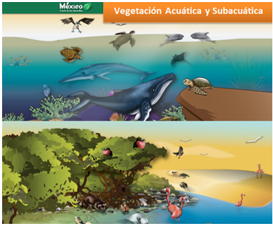

Recuerda que el Océano Pacifico es frio y puede ser muy profundo y sus costas son más secas que las del Golfo de México y el Mar Caribe. Aquí viven una gran cantidad de plantas y animales marinos y muchos otros en las islas y en las costas. Hay animales microscópicos y otros tan grandes como las ballenas. En estas regiones hay manglares y arrecifes de coral, en donde viven muchas plantas y animales.

En el Pacífico, encuentras la ballena azul, a la vaquita marina y a diferentes especies de tortuga como la carey y caguama, caracoles, medusas y al pájaro bobo de patas azules, así como cangrejos y mantarrayas.

Mientras que en el Golfo y el Caribe la fauna que habita son las tortugas golfinas, el mapache, los manatís, los flamencos ¡Preciosos, por cierto! cangrejos y águilas pescadoras.

Ahora conoce datos sobre la flora. En el Pacífico, como en el Golfo de México y el Mar Caribe, tenemos corales y pastos marinos, en el caso de estos últimos destacan los manglares rojos.

Con esto has concluido con las características de las regiones naturales más extensas del territorio mexicano.

Recuerda también los servicios ambientales que nos ofrecen las regiones naturales.

Por ello, debes tener presente que la diversidad biológica es muy importante para el sustento de la vida en la Tierra, lo que incluye a los seres humanos. Asimismo, el óptimo funcionamiento de la dinámica que nuestra naturaleza genera y mantiene una amplia diversidad.

¿Recuerdas a que se refieren los servicios ambientales?

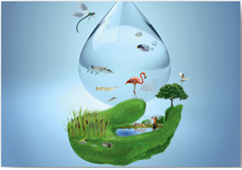

Los servicios ambientales son los beneficios que otorga el ambiente y son el resultado de la manera como los ecosistemas funcionan en todo el mundo, es decir, son recursos que aportan provisiones, regulación y soporte a la vida de nuestro planeta, incluyendo a los humanos.

Entonces quiere decir que los seres humanos también nos beneficiamos de estos servicios, que nos permiten llevar a cabo nuestras funciones vitales, como respirar, comer, además de otras actividades que realizamos en nuestra vida diaria.

Recuerda que los servicios ambientales se clasifican según el beneficio que otorgan y se catalogan en:

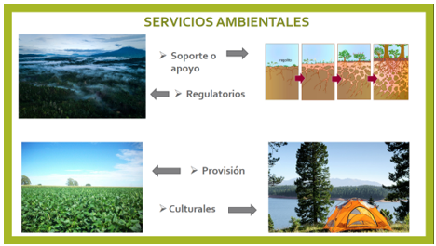

- Soporte o apoyo para el desarrollo de la vida, que ayudan a otros procesos naturales a funcionar adecuadamente, son ejemplo, la formación de suelos, la fotosíntesis o el ciclo del agua.
- Regulatorios que permiten al ambiente resistir daños y recuperarse ante la degradación ambiental. La reducción del dióxido de carbono, la purificación del agua o la regulación del clima son de este tipo.
- Provisión de bienes, como los alimentos y agua dulce, los cuales son beneficios para la subsistencia humana.
- Servicios culturales que brindan apreciación y valoración de diversos paisajes y especies que enriquecen la forma en que habitamos la Tierra.

Es sorprendente como la naturaleza nos permite sobrevivir.

Para refrescar tu conocimiento te invito a ver el siguiente video.

- “La importancia de la biodiversidad”
https://www.youtube.com/watch?v=IzJy7NnkT8A

Es impresionante saber que la biodiversidad nos brinda el equilibrio y funcionamiento de la vida en nuestro planeta.

Por esto es importante conservar la biodiversidad de la tierra. Recordemos que cuando uno o varios componentes naturales se alteran se ven afectadas las especies y en general la dinámica de todo el ecosistema.

Para concluir la clase de repaso es necesario comentar que la población aprovecha los recursos naturales de manera productiva por medio de las actividades económicas, ya que los extrae, los transforma, los distribuye y los aprovecha de acuerdo a su disponibilidad.

Es fascinante lo que has recordado el día de hoy; creo que puedes decir que los servicios ambientales que te ofrece cada región natural son esenciales para la sobrevivencia de los seres vivos.

¡Buen trabajo!
Gracias por tu esfuerzo.

Para saber más:
Lecturas
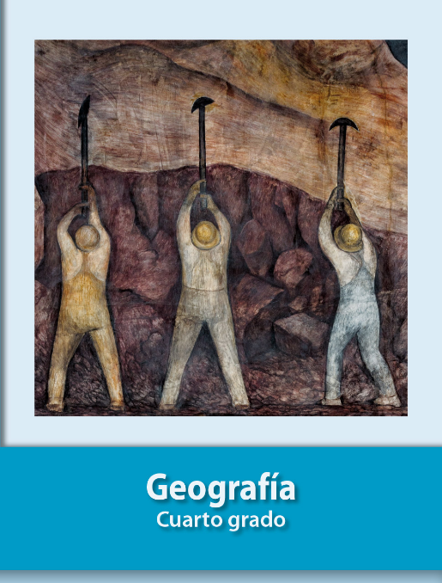
https://libros.conaliteg.gob.mx/20/P4GEA.htm
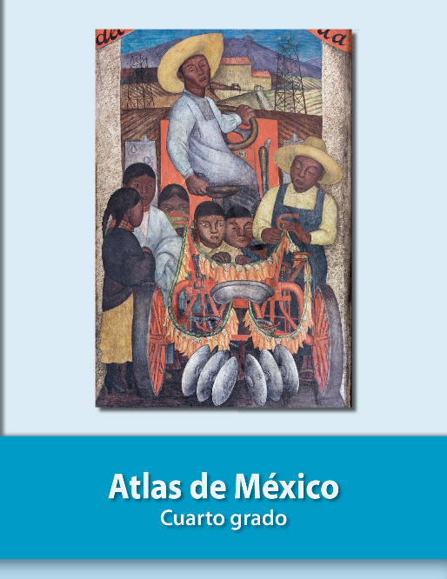
https://libros.conaliteg.gob.mx/20/P4AMA.htm

